070696
Le procès de la chèvre
Variante de la référence 085_01_2007_0695
(Ronde)
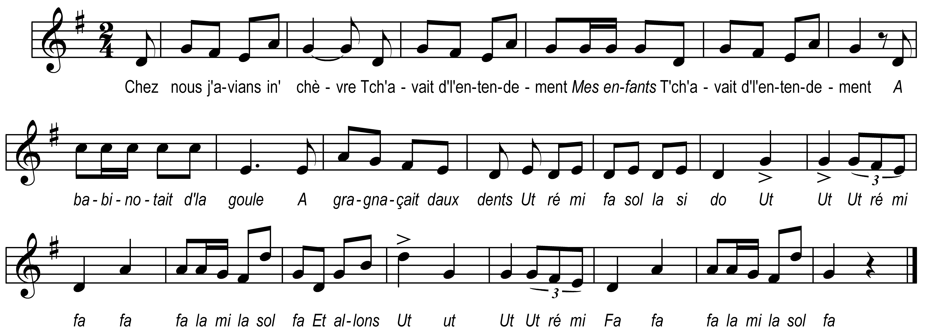

Chez nous j’avians in’ chèvre
Tch’avait d’l’entendement

Mes enfants
Tch’avait d’l’entendement

A babinotait d’la goule
A gragnaçait daux dents
Ut ré mi fa sol la si do
Ut ut ut ré mi fa fa
Fa la mi la sol fa

O li prit ine onvie
D’aller oüer ses parents

Mes enfants
D’aller oüer ses parents

Refrain

O li faillit passer
Per l’ouche à Jean Durand

Alle y broutit un chou
Tchi valait bé cent francs

Pi n-in paquet d’poirraïe¹
Tch’en valait ben autant

La bêt’ fut assignaïe
Per quatre-vingts sergents²

O li fallit paraître
Devant le parlement

Alla ontrit dans la salle
Lé deux cornes en avant

Alle levit sa quoue
Et s’assit su-n-in banc
A vit un livre ouvert
Et s’mit à lir’ dedans

Y comprends jà ma fine
Tet tchio nère et tchio bianc

Mé oué bé qu’m’enne affère
N’éra pouet en mindrant³

A fit un pet aux juges
Et quatre au président

In pien pené de crottes
Per payer les sergents

Et pis sans pus d’explique⁴
A revenit aux champs⁵

^{1 «} pourraïe » ² « sargents » ⁴ « essplique » ^{5 «} Au champ » :
notés dans le manuscrit de G.Bourgeois.
³ « Mindrant » : diminuant ; du mot moindre.

Cette variante était chantée en 1869 au Petit Séminaire des Sables d’Olonne. L’air est le même que celui de « Le procès de la chèvre » mais le refrain Ut Ré Mi Fa… a été ajouté. Il donne à la chanson un rythme plus entraînant.

